ВЗАИМОЗАМЕНЯЕМОСТЬ ДЕТАЛЕЙ ПО ФОРМЕ И ВЗАИМНОМУ РАСПОЛОЖЕНИЮ ПОВЕРХНОСТЕЙ
Точность формы характеризуется отклонением формы реальной поверхности (или профиля) от формы номинальной поверхности (или профиля), заданной чертежом, и определяется в соответствии с ГОСТ 24642 — 81 «Основные нормы взаимозаменяемости. Допуски формы и расположения поверхностей. Основные термины и определения». Чтобы охарактеризовать всевозможные отклонения от номинальной поверхности или профиля, необходимо дать несколько определений.
Реальная поверхность — это поверхность, ограничивающая деталь и отделяющая ее от окружающей среды. Реальные поверхности деталей 1 (рис. 3.11) получают в результате обработки.
Номинальная поверхность — это идеальная поверхность 2, форма которой задана чертежом или другим техническим документом.
Кроме реальной и номинальной поверхностей различают номинальный и реальный профили, а также номинальное и реальное расположение поверхности (профиля). Номинальное расположение поверхности (профиля) определяется номинальными линейными и угловыми размерами, а реальное расположение поверхности (профиля) — действительными линейными и угловыми размерами, т.е. размерами реальной детали.
База — поверхность, линия, точка детали, определяющие ту плоскость или ось системы координат, по отношению к которой задается допуск расположения или определяется отклонение взаимного расположения поверхностей.
Профиль поверхности — это линия пересечения (или контур) поверхности с плоскостью или с заданной поверхностью.
Для нормирования и количественной оценки отклонений формы и взаимного расположения поверхностей используют принцип прилегающих прямых, поверхностей и профилей.
Прилегающая прямая — прямая, соприкасающаяся с реальным профилем и расположенная вне материала детали так, чтобы расстояние от нее наиболее удаленной точки реального профиля в пределах нормируемого участка было минимальным (рис. 3.12, а).
Прилегающая окружность — окружность минимального диаметра, описанная вокруг реального профиля наружной поверхности вращения детали (рис. 3.12, б), или окружность максимального диаметра, вписанная в реальный профиль внутренней поверхности вращения (рис. 3.12, в).

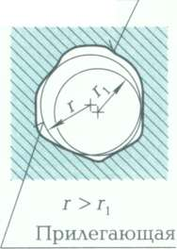
Прилегающая прямая Прилегающая окружность
Реальный профиль
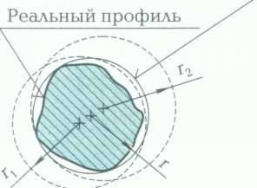
г < г,, г < г₀
Рис. 3.12. Расположение прилегающей прямой и прилегающих окружностей:
а — прилегающей прямой и реального профиля; б, в — прилегающей окружности и реального профиля
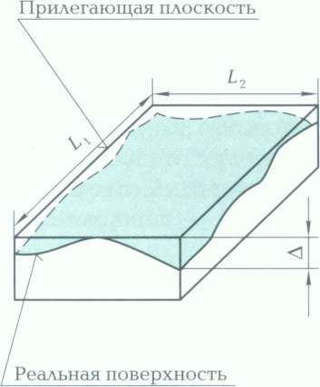
Рис. 3.14. Прилегающая плоскость
Прилегающий Отклонение
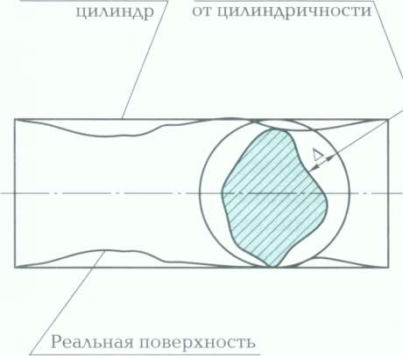
Рис. 3.13. Прилегающий цилиндр

Прилегающий цилиндр - цилиндр минимального диаметра, описанный вокруг реальной наружной поверхности, или цилиндр максимального диаметра, вписанный в реальную внутреннюю поверхность (рис. 3.13).
Прилегающая плоскость — это плоскость, соприкасающаяся с реальной поверхностью и расположенная вне материала детали так, что отклонение от нее наиболее удаленной точки реальной поверхности в пределах нормируемого участка имеет минимальное значение (рис. 3.14).
Приняты следующие условные обозначения:
Д — отклонение формы или отклонение расположения поверхностей;
Т — допуск формы или допуск расположения;
L — длина нормируемого участка.
Количественно отклонение формы оценивается наибольшим расстоянием Д от точек реальной поверхности (профиля) до прилегающей поверхности (профиля) по нормали к прилегающей поверхности (профилю).
Отклонения формы могут быть комплексными и частными. Например, для цилиндрических поверхностей комплексным является отклонение от цилиндричности, которое характеризует наибольшее расстояние Д от точек реальной поверхности до прилегающего цилиндра (см. рис. 3.13).
3.6.1. Отклонения формы цилиндрических поверхностей
Отклонение от круглости — комплексный показатель отклонений в плоскости поперечного сечения цилиндрической детали. Отклонением от круглости называется наибольшее расстояние Л от точек реального профиля до прилегающей окружности (рис. 3.15, а). Допуск круглости Т— наибольшее допустимое значение отклонения от круглости.
Частными видами отклонения от круглости являются овальность и (рис. 3.15, б) огранка (рис. 3.15, в).
Овальность — это отклонение от круглости, при котором реальный профиль поперечного сечения представляет собой овало- образную фигуру, наибольший и наименьший диаметры которой находятся во взаимно-перпендикулярных направлениях (см. рис. 3.15, б).
Овальность возникает в результате биения шпинделя токарного или шлифовального станка, из-за неправильной формы поперечного сечения заготовки, дисбаланса детали и т.д.
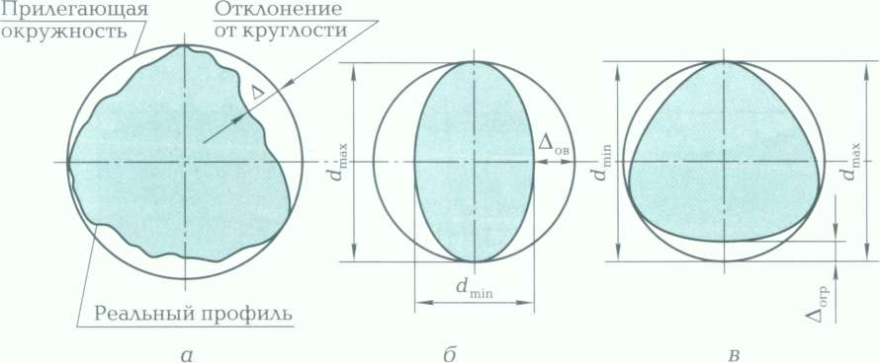
Рис. 3.15. Отклонения формы цилиндрической детали в поперечном сечении:
а — определение отклонения от круглости; б — овальность; в — огранка
Огранка — это отклонение от круглости, при котором реальный профиль поперечного сечения представляет собой многогранную фигуру (см. рис. 3.15, в), очерченную отрезками дуг с центрами кривизны в различных точках. Огранка количественно определяется так же, как и отклонение от круглости, — наибольшим отклонением Д реального профиля от прилегающей окружности.
Причиной появления огранки является изменение положения мгновенного центра вращения детали при обработке. Она появляется, как правило, при бесцентровом шлифовании и при резании, когда система станок—приспособление—инструмент—деталь недостаточно жесткая.
Конусообразность, бочкообразность, седлообразность, отклонение от прямолинейности оси — частные показатели отклонений профиля цилиндрических поверхностей в продольном сечении.
Конусообразность — это отклонение профиля продольного сечения, при котором образующие прямолинейны, но не параллельны (рис. 3.16, а).
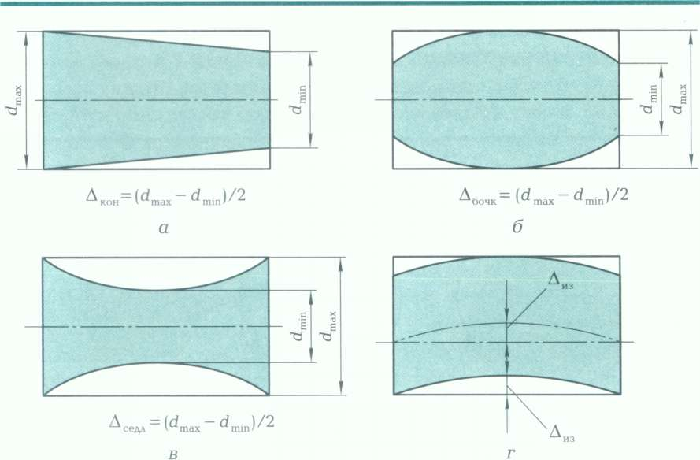
Рис. 3.16. Отклонения профиля в продольном сечении:
a — конусообразность; б — бочкообразность; в — седлообразность; г — отклонение от прямолинейности оси
Конусообразность возникает при несовпадении осей шпинделя и пиноли задней бабки станка, непараллельности оси шпинделя направляющим станины и т. п.
Бочкообразность — это отклонение профиля продольного сечения, при котором образующие непрямолинейны и диаметры увеличиваются от краев к середине сечения (рис. 3.16, б). Чаще всего причиной бочкообразности является прогиб вала при малой его жесткости в процессе обточки в центрах.
Седлообразность — это отклонение профиля продольного сечения, при котором образующие непрямолинейны и диаметры уменьшаются от краев к середине сечения (рис. 3.16, в). Причины возникновения седлообразности — несовпадение центров токарного станка в вертикальной плоскости или обработка толстых коротких валов в нежестких центрах.
Количественно конусообразность, бочкообразность и седло- образность равны полуразности между наибольшим и наименьшим диаметрами в одном и том же продольном сечении:
A = (c?_{mdX}-d_{min})/2.
.Зная частные показатели отклонений профиля, можно вносить коррективы в технологический процесс и устранять причины, вызывающие эти отклонения, так как любое из них снижает ресурс подвижных соединений и надежность неподвижных.
Отклонение от прямолинейности оси (рис. 3.16, г) появляется, как правило, из-за действия неравномерно распределенных остаточных напряжений, возникающих после термообработки, наклепа и т. п.
3.6.2. Отклонения формы плоских поверхностей
Отклонение от плоскостности — комплексный показатель отклонений формы плоских поверхностей. Оно характеризуется совокупностью всех отклонений формы поверхности и численно равно наибольшему расстоянию Д от реальной поверхности до прилегающей плоскости (рис. 3.17, а). Вогнутость (рис. 3.17, б) и выпуклость (рис. 3.17, в) — частные виды отклонений формы плоских поверхностей.
Отклонение от прямолинейности в плоскости (рис. 3.18) — комплексный показатель отклонений профиля сечения плоских
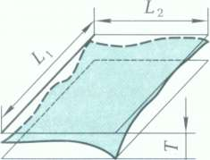
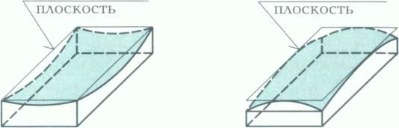
Прилегающая
Прилегающая
в
б

Рис. 3.17. Отклонения формы плоских поверхностей:
а — определение «отклонения от плоскостности»; б — вогнутость; в — выпуклость
поверхностей. Численно оно равно наибольшему расстоянию от реального профиля до прилегающей прямой.
Отклонение формы заданного профиля (поверхности) —
наибольшее отклонение (рис. 3.19) точек реального профиля (поверхности) от номинального, определяемое по нормали к номинальному профилю (поверхности).
Все виды отклонений от правильной геометрической формы отрицательно сказываются на работе соединений. В подвижных соединениях отклонения формы приводят к уменьшению фактической площади контакта, увеличению удельных нагрузок, ухудшению условий смазывания и в результате к значительному сокращению есурса соединения из-за быстрого износа сопрягае мых поверхностей. В соединениях с натягом отклонения формы приводят к уменьшению реального натяга и, как следствие, к снижению надежности соединения.
Номинальный профиль
/
Номинальные значения координат
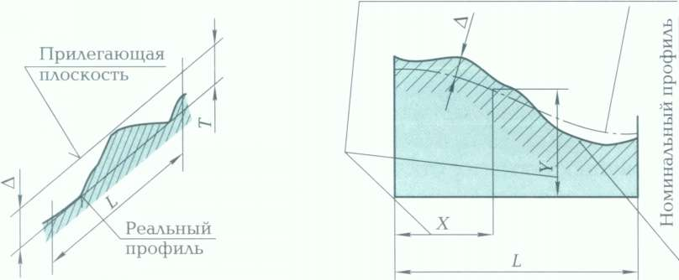
Рис. 3.18. Отклонение от прямолинейности в плоскости
Рис. 3.19. Отклонение формы заданного профиля

Для взаимозаменяемости соединений ГОСТ 24643 — 81 «Основные нормы взаимозаменяемости. Допуски формы и расположения поверхностей. Числовые значения» устанавливает предельные отклонения в зависимости от принятой степени точности. Стандартом определено 16 степеней точности, в которых предельные отклонения формы соответствуют ряду R5 предпочтительных чисел.
Относительная геометрическая точность формы цилиндрических поверхностей и соотношение допусков формы и размера в зависимости от условий применения следующие: нормальная 60 %, повышенная 40 %, высокая 25 %.
Если предельные отклонения формы не установлены, их следует ограничить допуском на размер.

